NOM Prénom : le 23-09-05

DEVOIR SURVEILLE N°1 – SCIENCES PHYSIQUES (1 heure)

L’usage de la calculatrice est interdit
Physique :  Exercice n°1 (4 points)  On étudie la propagation d'une perturbation le long d'une corde élastique. À la date t = O, le front de la perturbation quitte l'extrémité S de la corde. À la date t₁ =3,0 s, on prend une photographie instantanée de la corde ; la figure ci-dessous reproduit le cliché obtenu avec une échelle des longueurs. M_{l} est la position du front de l'onde à la date t₁, N₁ celle de la crête et P₁ celle de la queue de l'onde.  - Calculer, en détaillant la démarche, la célérité de l'onde le long de la corde.  - Quelle est la durée du mouvement d'un point de la corde au passage de l'onde ?  - Dessiner l'aspect de la corde à la date t₂ =4,5 s.  - Soit le point Q de la corde situé à 12,0 m de S.  a. À quelle date le point Q commence-t-il à bouger?  b. À quelle date le point Q cesse-t-il de bouger?  Exercice n°2 (7 points) | 1  1  1  0,5  0,5  0,5  1  0,5  1  1  3
  Un émetteur (  ) émet des ultrasons par salves. Un récepteur ( ) est placé au voisinage de l’axe d’émission. Les oscillations des tensions émises et reçues sont visualisées respectivement sur les voies 1 et 2 d’un oscilloscope.  La sensibilité du balayage est b = 0,20 ms/div.  A  B  C  D  - Faire un schéma du dispositif expérimental.  - Que représentent les points A, B, C, D ?  - Quelle est la durée de la salve émise ?  - Déterminer la période et la fréquence des ondes ultrasonores.  - La distance séparant l’émetteur et le récepteur est D = 34 cm. Calculer la célérité des ondes ultrasonores dans l’air ambiant. | 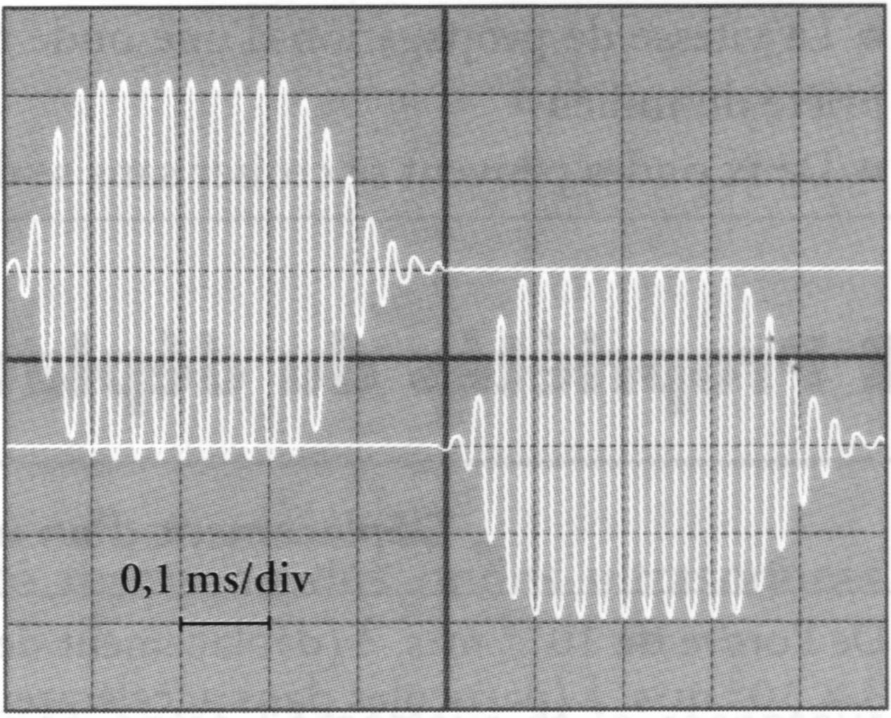
  - Parmi les observations de la liste suivantes, lesquelles seraient modifiées (et dans quel sens) si :
  - la sensibilité du balayage passait à 0,1 ms/div
  - la distance entre l’émetteur et le récepteur augmentait
  Liste des observations : durée de la salve reçue – fréquence du son émis – amplitude de la salve émise – amplitude de la salve reçue – représentation sur l’écran de la période des ultrasons – représentation à l’écran du retard entre la salve émise et la salve reçue.
Chimie :  Exercice n°3 (9 points)  On s'intéresse aux couples oxydant/réducteur dans lesquels interviennent le diiode I₂ et l’eau oxygénée H₂O₂ en solution aqueuse.  suivants, à partir desquels on réalise des expériences :  H₂O₂ (aq) / H₂O (l) ; O₂ (g) / H₂O₂ (aq) ; I₂ (aq) / l⁻ (aq) ; IO₃⁻(aq) / I₂ (aq) .  1. Écrire les demi-équations associées.  2. Quel produits sont susceptibles de se former lorsqu’on mélange de l’eau oxygénée et du diiode en solution ?  4. Dans un erlenmeyer, on mélange V₁ = 20 ml d'une solution d'eau oxygénée, H₂O₂ (aq), de concentration c₁ = 1,0.10⁻¹ mol.L ⁻¹, avec un volume V₂ = 20 ml d'une solution aqueuse acidifiée d'iodure de potassium, K⁺ (aq) + I⁻ (aq), à c₂ = 5,0.10⁻¹ mol. L ⁻¹. Au bout de 10 minutes, la solution initialement incolore s'est colorée en brun et sa couleur n’évolue plus.  a. Quelle espèce chimique en solution est responsable de la coloration brune ?  b. Écrire l'équation de la réaction d'oxydoréduction traduisant la transformation.  c. Pourquoi est-il nécessaire de travailler en milieu acide ?  5. En milieu acide, on mélange V’₁ =20 mL d'une solution aqueuse d'eau oxygénée, H₂O₂ (aq), à c’₁ = 1,0.10⁻¹ mol. L ⁻¹, avec V’₂ = 20 mL d'une solution aqueuse d'iodure de potassium, K⁺ (aq) + I⁻ (aq), à c’₂ = 8,0.10⁻¹ mol.L^{-l}.  a. A l’aide d’un tableau d’avancement, déterminer l’avancement final, le réactif limitant et le bilan de matière à l'état final.  b. De quelle grandeur dépend l’intensité de la coloration de la solution ?  c. La coloration de la solution à l’état final est-elle plus intense, moins intense ou identique à celle de l’état final obtenu dans la question 4 ? | 2  1  0,5  1  0,5  2  0,5  1,5

